МБДОУ «ДС № 59 «ЗОЛУШКА» ,
группа компенсирующей направленности для детей с тяжёлыми нарушениями речи «Рябинка»

ПРОЕКТ

Домашние птицы и их детёныши

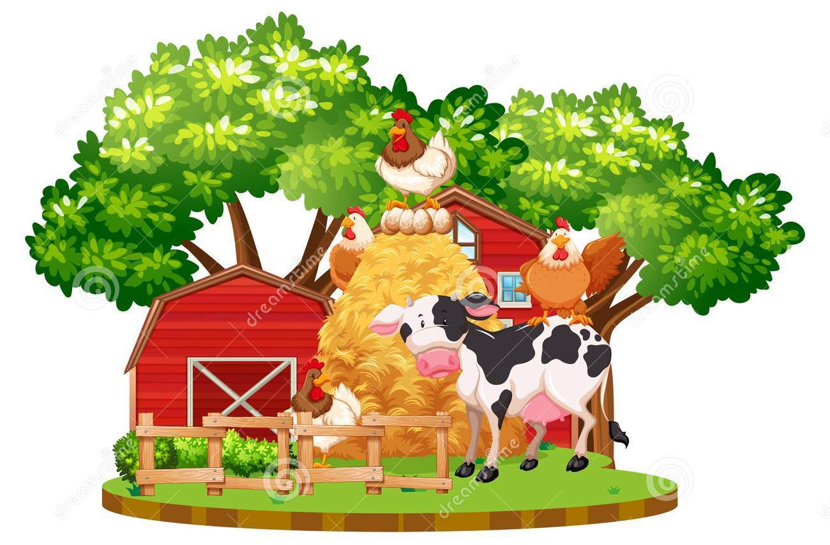

Проект: «Домашние птицы и их детёныши»
Актуальность темы.
Дошкольный возраст – это время, когда происходит становление человеческой личности, формирование начал экологической культуры.
Домашние птицы с детства знакомы по сказкам и мультфильмам. Именно в дошкольном возрасте очень важно разбудить в детях интерес к живой природе, воспитывать любовь к ней, научить беречь природу. Знакомство детей с домашними птицами, с взаимосвязями в природе, имеют большое значение для умственного и речевого воспитания детей с ТНР.
Проблема: У детей слабые познания о домашних птицах. Поэтому возникла необходимость помочь детям заполнить пробелы в знаниях.

Цель проекта: -знакомить детей с домашними птицами, их детёнышами, особенностями их строения, поведения, средой обитания;
Задачи:
- Уточнять знания о том, какие домашние птицы живут рядом с человеком, показать заботу людей о них. Познакомить с внешним видом, уточнить, что они едят, пьют, где живут, как голос подают.
- Развивать наблюдательность, творческое воображение, познавательный интерес к жизни домашних птиц, память, связную речь.
- Учить сравнивать, анализировать, устанавливать простейшие причинно- следственные связи.
- Воспитывать заботливое и внимательное отношение к домашним птицам, к познанию нового о живой природе.

Участники проекта:
- воспитанники группы компенсирующего развития для детей с ТНР,
- учитель-логопед: Сирош С.И.,
- воспитатели: Удовенко О.М., Перепелица Е.В.
- родители воспитанников.
Тип проекта: Творческий
По методу: Метод развития творческого познавательного мышления.
По количеству участников: Групповой.
По продолжительности: Краткосрочный.
Виды детской деятельности:
- Познавательно-речевое развитие.
- Художественно-эстетическое развитие

План реализации проекта:

1 этап- подготовительный.
- Разработка и накопление методических материалов.
- Подбор материала и оборудования для бесед и игр с детьми.
-Сотрудничество с родителями: подбор потешек и поговорок о домашних птицах.
- Подбор художественной литературы.

2этап – основной.
№ | СОД | День недели | Участники
1. | НОД «Домашние птицы и их детеныши» с использованием мультимедиа  Лепка «Домашние птицы» | Понедельник | Воспитатель,  Дети
2. | Подбор потешек и поговорок о домашних птицах.  Эксперимент «Как с гуся вода» | Вторник | Учитель-логопед,  Воспитатель,  Дети, родители
3. | Чтение и пересказ «Храбрый утенок»Б. Житкова.  Аппликация « Цыплята» (нитки цветные) | Среда | Воспитатель,  Дети
4. | Рисование «Гусыня с гусятами»  Беседа о профессии птицевод. | Четверг | Воспитатель, дети
5. | Дидактическая игра «Четвертый лишний» | Пятница | Учитель-логопед, воспитатель, Дети

Чтение художественной литературы:
К. Ушинский «Петушок с семьей».
Б. Житков «храбрый утенок»
В.Осеева «Добрая хозяюшка»
Р.н.с. «Петух и лиса»
Р.н.с. «Петушок и бобовое зернышко»
Р.н.с. «Гуси-лебеди».

3 этап- заключительный. Оформление выставки «Мой птичий двор».

Вывод: По окончанию проекта у детей расширились знания о домашних птицах, формируется умение вести диалог с педагогом: слушать и понимать заданный вопрос, понятно отвечать на него. Дети проявляли желание и умение вести диалог с педагогами: слушать и понимать заданный вопрос, понятно отвечать на него. Дети получили новые знания об окружающем мире, о домашних птицах. Они проявляли желание и умение находить ответы на интересующие вопросы, творческую активность в преобразовании этих знаний.

